פרשת חקת
אהלן מה שלומכם? נתחיל את הפעולה בסבב קצר מי שירצה יספר איך זה בשבלו לצאת לחופש , אחר כך תקבלו משימה, נראה סתירה במקרה מסויים, נדון מה נכון לדעתנו, עוד קצת משימות פעילות ונפתור את הבעיה.
משהו יודע מה יש לנו בפרשת השבוע? גם אם צודקים וגם אם לא: יאלה צאו לחפש בזמן הכי קצר שתוכלו.
(מוצאים ומרכיבים חתיכות של פאזל – משה מכה בסלע וכתוב העונש לא יכנס לארץ) נו אז איזה סיפו ריש לנו?

למה משה קיבל עונש כזה גדול ? מה רק בגלל שהיכה במקום לדבר? אולי הוא התבלבל כי בספר שמות זה מה שהוא היה צריך לעשות (מתואר אירוע שבו בני ישראל מגיעים לרפידים ודורשים ממשה מים, לפני שימותו בצמא. משה מתפלל לה' ונענה שעליו להכות בצור לעיני זקני בני ישראל.)

האם אתם חושבים שזה טוב שמשה קיבל את העונש? עמדו ברצף מ1-10

תמונה פרמידה אנושית - אחת עם הסבר ואחת בלי ואז קבוצה אחת יודעת מה לעשות והשנייה לא - רואים כמה שחשוב לדבר

עד כאן אנחנו רואים שצריך לדבר נכון? אם הייתם שואלים אותנו יפה חתיכות הפאזל היינו אומרים, אבל לא שאלתם. אותו דבר בפרמידה אמרנו צאו אבל קבוצה אחת בכלל לא ידעה מה צריך אם היא הייתה שואלת היינו מסבירים.
משחק ניגוד- בלי לדבר עליכם להסתדר לפי הגובה, מידת נעליים, אות ראשונה בשם, חודש לידה. ראיתים אפשר לעשות דברים טוב גם כשלא מדברים.
דיון- במשחקים הראשונים ראינו שצריך לדבר, מצד שני הרבה פעמים אומרים לנו פחות דיבורים יותר עבודה אז מה משה עשה לא טוב? יש לכם רעיון מתי צריך לדבר ומתי לעבוד? 0למשל בין מריבה דיבורים, וכשרוצים להראות דוגמא לעשות ופחות לדבר (אולי גם מתנגש עם משה)
בתור עזרה- לכה דודי במשפט סוף מעשה במחשבה תחילה.
אנחנו מבינים שהפיתרון יכול להיות בדיבור ויכול להיות תלוי במעשים, תמיד עלינו לחשוב כל מקרה לגופו מה המעשה הנכון.
שוב- מה הפיתרון??? סוף מעשה במחשבה תחילה.

שמור וזכור בדיבור אחד,
השמיענו אל המיוחד,
אדוני אחד ושמו אחד,
לשם ולתפארת ולתהילה.
לכה דודי...
לקראת שבת לכו ונלכה,
כי היא מקור הברכה,
מראש מקדם נסוכה,
סוף מעשה במחשבה תחילה.
לכה דודי...
מקדש מלך עיר מלוכה,
קומי צאי מתוך ההפכה,
רב לך שבת בעמק הבכא,
והוא יחמול עלייך חמלה.
שמור וזכור בדיבור אחד,
השמיענו אל המיוחד,
אדוני אחד ושמו אחד,
לשם ולתפארת ולתהילה.
לכה דודי...
לקראת שבת לכו ונלכה,
כי היא מקור הברכה,
מראש מקדם נסוכה,
סוף מעשה במחשבה תחילה.
לכה דודי...
מקדש מלך עיר מלוכה,
קומי צאי מתוך ההפכה,
רב לך שבת בעמק הבכא,
והוא יחמול עלייך חמלה.
שמור וזכור בדיבור אחד,
השמיענו אל המיוחד,
אדוני אחד ושמו אחד,
לשם ולתפארת ולתהילה.
לכה דודי...
לקראת שבת לכו ונלכה,
כי היא מקור הברכה,
מראש מקדם נסוכה,
סוף מעשה במחשבה תחילה.
לכה דודי...
מקדש מלך עיר מלוכה,
קומי צאי מתוך ההפכה,
רב לך שבת בעמק הבכא,
והוא יחמול עלייך חמלה.
שמור וזכור בדיבור אחד,
השמיענו אל המיוחד,
אדוני אחד ושמו אחד,
לשם ולתפארת ולתהילה.
לכה דודי...
לקראת שבת לכו ונלכה,
כי היא מקור הברכה,
מראש מקדם נסוכה,
סוף מעשה במחשבה תחילה.
לכה דודי...
מקדש מלך עיר מלוכה,
קומי צאי מתוך ההפכה,
רב לך שבת בעמק הבכא,
והוא יחמול עלייך חמלה.

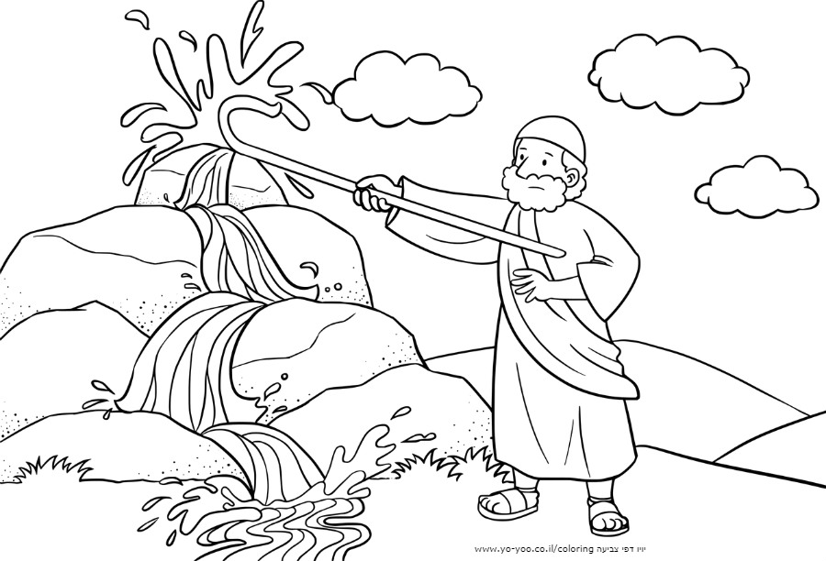

לָכֵ֗ן לֹ֤א תָבִ֨יאוּ֙ אֶת־הַקָּהָ֣ל הַזֶּ֔ה אֶל־הָאָ֖רֶץ אֲשֶׁר־נָתַ֥תִּי לָהֶֽם׃


